|  |  |  |  |  |  |  |  |  |  |  |
| --- | --- | --- | --- | --- | --- | --- | --- | --- | --- | --- |
| |  |  |  | | --- | --- | --- | |  |  |  | | МИНОБРНАУКИ РОССИИ | | | | Федеральное государственное бюджетное образовательное учреждение  высшего образования  **«МИРЭА – Российский технологический университет»**  **РТУ МИРЭА** | | | | |
| Институт информационных технологий (ИТ) | |
| Кафедра инструментального и прикладного программного обеспечения (ИиППО) | |

|  |  |
| --- | --- |
| **ОТЧЁТ ПО ПРАКТИЧЕСКОЙ РАБОТЕ №6** | |
| **по дисциплине** | |
| «Системное программное обеспечение»  по теме: «Управление виртуальной памятью, настройка файла подкачки» | |
|  | |
| Выполнил студент группы ИКБО-16-18 | Пономарев А.Р. |
| Принял преподаватель | Волков М.Ю. |

|  |  |  |
| --- | --- | --- |
| Работа выполнена | «__»_______2021 г. | *(подпись студента)* |
|  |  |  |
| «Зачтено» | «__»_______2021 г. | *(подпись руководителя)* |

Москва 2021

**Цель работы**

Научиться осуществлять настройку файла подкачки.

**Задание** **1**

Быстродействие системы

1. Вызовите окно Свойства системы и перейти в нем на вкладку Дополнительно.
2. Нажмите в области быстродействие на кнопку параметры.
3. В открывшемся окне Параметры быстродействия установите положение Обеспечить наилучшее быстродействие, которое сделает картинку намного скромнее, зато увеличит производительность системы.
4. Поэкспериментируйте с меню особые эффекты для изменения визуальных эффектов. Запишите полученные результаты.
5. Верните состояние операционной системы в прежние настройки, для этого установите переключатель в положение Восстановить значения по умолчанию.
6. Оформите отчет по проделанной работе.

**Задание 2**

Очистка дисков.

1. Вызовите диалоговое окно свойств диска и прейдите на вкладку сервис, на которой находятся кнопки запуска двух полезных команд:
2. проверка диска на наличие ошибок
3. программа дефрагментации (способствует повышению производительности системы). Чтобы найти все фрагментированные файлы и собрать их части в единое целое необходима дефрагментация.
4. Выполните дефрагментацию переносного устройства (флэшки). Запишите увиденные результаты.
5. Оформите отчет по проделанной работе.

**Задание 3**

Файл подкачки.

1. Выберите нужный диск в верхней части окна. Если на данном диске вам не нужен файл подкачки, то установите переключатель в области Размер файла подкачки для выбранного диска в положение Без файла подкачки. Если компьютер оснащен большим количеством оперативной памяти, то может возникнуть соблазн убрать файлы подкачки со всех дисков.
2. Выберите параметр размер по выбору системы, который включает динамическое (т.е. изменяемое со временем) управление размером файла подкачки ОС.
3. Установив переключатель в положение Особый размер, вручную установите значения файла подкачки.
4. После внесения всех изменений нажмите кнопку Задать.

**Ход работы**

**Задание 1**

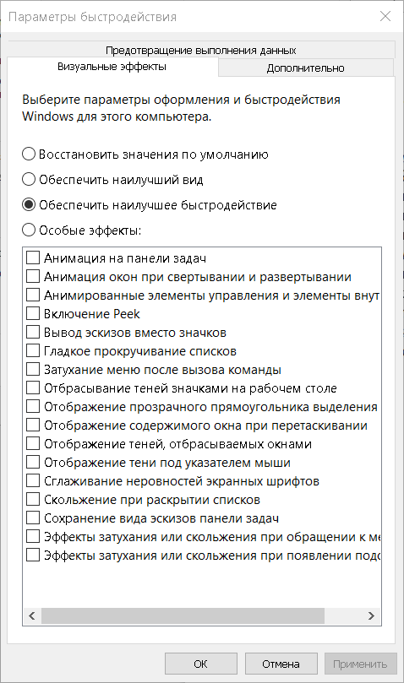

*Рис. 1 – Наилучшее быстродействие системы.*

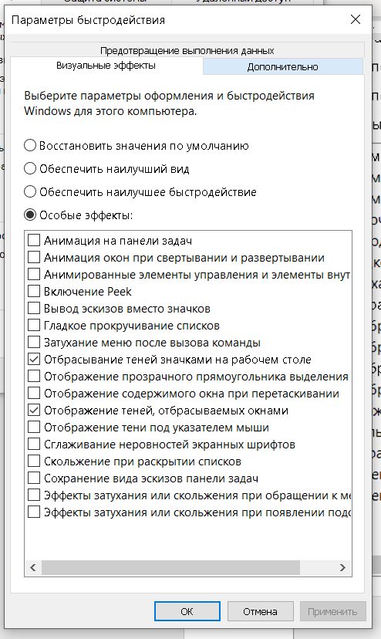

*Рис. 2 – Пример включенных эффектов.*

**Задание 2**

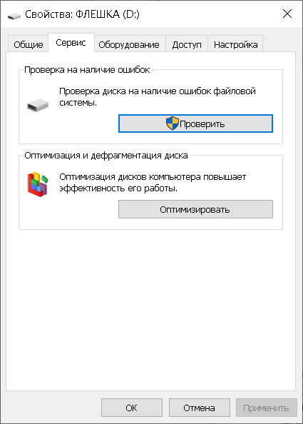

*Рис.3 – Свойства съемного устройства.*

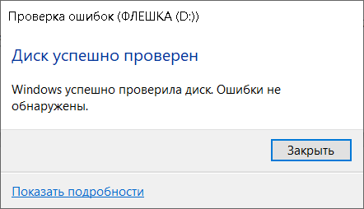

*Рис.4 – Результат проверки съемного носителя.*

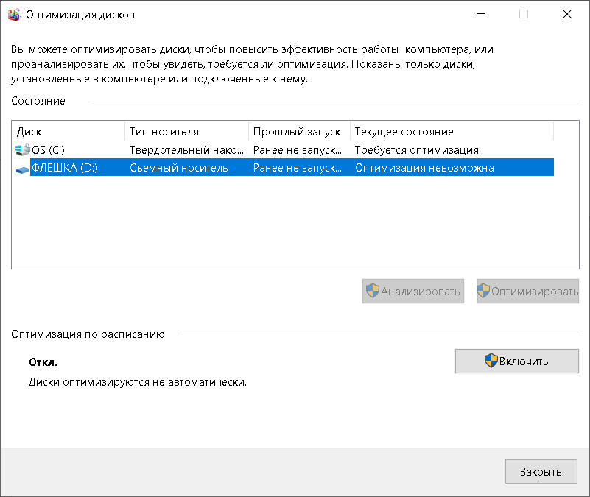

*Рис.5 – Оптимизация съемного носителя.*

**Задание 3**

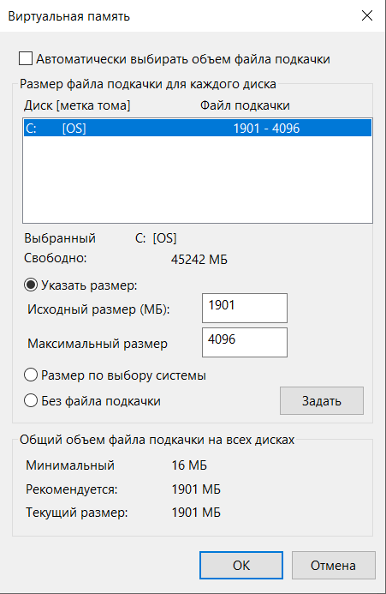

*Рис. 6 – Задание размера виртуальной памяти.*

**Вывод**

В ходе практической работы был проведён ряд операций по формированию классических форм интерфейса. Освоены навыки работы с документацией и использованием графических возможностей WINAPI.

**Список использованных источников**

1. Пошаговое руководство. Создание классического оконного приложение [Электронный ресурс]. URL: https://docs.microsoft.com/ru-ru/cpp/windows/walkthrough-creating-windows-desktop-applications-cpp?view=msvc-160
2. Администрирование в Windows 10. [Электронный ресурс] : [https://docs.microsoft.com/ru-ru/windows/client-management/administrative-tools-in-windows-10 /](https://docs.microsoft.com/ru-ru/windows/client-management/administrative-tools-in-windows-10%20/) Ричард Ворд 2020 — 100 с.
3. «Тайм-менеджмент для системных администраторов». / Лимончелли Т.А. М.: Символ-плюс 2007 — 247 с. ISBN:978-5-93286-090-8